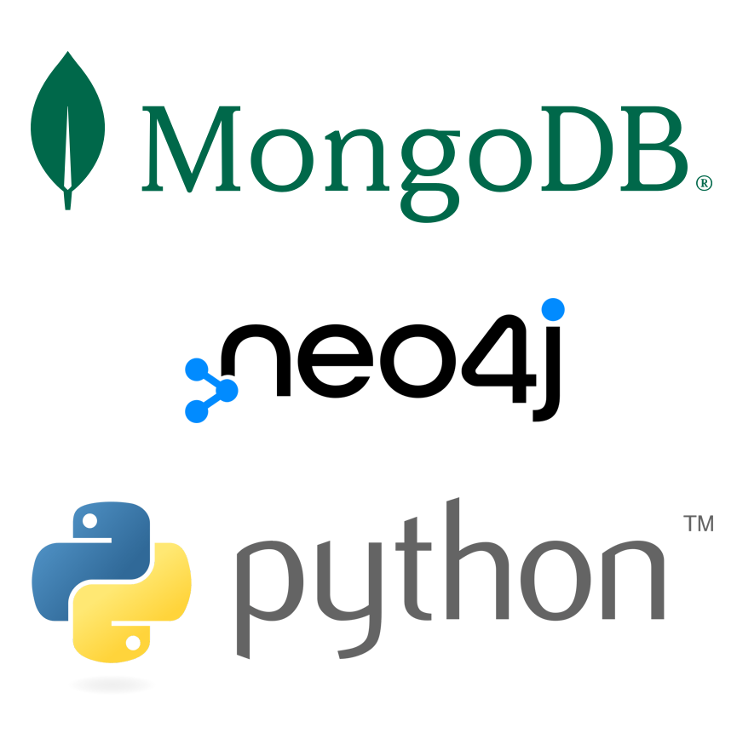

Simplifying UBO identification and

verification with graph visualization and

analytics

Basi di Dati NoSQL (a.A. 2024/2025)

Demetrio Priolo (543193) | Manuel R. Sciuto (547488) | 30/01/2025

**Introduzione**

Negli ultimi anni, la necessità di analizzare e comprendere dati complessi è diventata sempre più critica in vari settori, tra cui quello della conformità finanziaria e dell'antiriciclaggio. In questo contesto, i database ***NoSQL*** si sono affermati come una soluzione efficace per la gestione di grandi volumi di dati non strutturati o semi-strutturati, offrendo scalabilità e flessibilità superiori rispetto ai tradizionali database relazionali.

Uno dei casi d'uso più rilevanti per i database ***NoSQL***, in particolare i database a grafo come ***Neo4j***, è l'identificazione e la verifica dei Beneficiari Effettivi Ultimi (UBO, Ultimate Beneficial Owners). Questo processo è essenziale per contrastare il riciclaggio di denaro e le attività illecite nascoste dietro strutture aziendali complesse. Grazie alla capacità di modellare le relazioni tra entità in modo intuitivo e performante, i database a grafo permettono di tracciare connessioni tra persone, aziende e transazioni finanziarie con maggiore efficacia rispetto ai tradizionali modelli tabellari.

Nel contesto del progetto trattato, l'uso di un database ***NoSQL*** a grafo consente di eseguire query avanzate per scoprire legami nascosti tra entità e identificare rapidamente gli UBO, migliorando così la trasparenza e l'efficacia delle verifiche di conformità normativa.

**Soluzione DBMS considerata**

I DBMS utilizzati per affrontare il problema sono **MongoDB** e **Neo4j**, due sistemi di gestione di database estremamente differenti ma complementari, che adottano paradigmi e linguaggi di querying differenti.

* **MongoDB** si basa sul paradigma **NoSQL** e utilizza una struttura a documenti JSON/BSON per memorizzare dati non relazionali. Questo lo rende ideale per la raccolta di dati preliminari sulle aziende, come informazioni di base, elenchi di azionisti e documenti pubblici. Il suo linguaggio di querying, basato su **JSON**, è flessibile e consente interrogazioni rapide su dati non strutturati. MongoDB è particolarmente adatto per la gestione di grandi volumi di dati distribuiti e per scenari in cui la struttura dei dati può variare.
* **Neo4j**, invece, si basa sul paradigma **a grafo**, progettato specificamente per rappresentare e analizzare relazioni complesse tra entità. Utilizza il linguaggio **Cypher**, ottimizzato per query relazionali avanzate come il tracciamento di connessioni tra nodi. Questo lo rende ideale per analizzare le strutture multilivello delle proprietà aziendali e per individuare l'**UBO** attraverso catene di proprietà complesse.

Utilizzando entrambi questi DBMS possiamo metterli a paragone in modo da sfruttare le loro diverse potenzialità e trovare il modo migliore e più veloce per poter individuare gli UBO.

**Progettazione**

**Caso di studio**

Le strutture delle proprietà aziendali possono risultare complesse e avere molti livelli tra la persona avente il controllo e le aziende sottoposte, questo permette al nostro “Ultimate Beneficial Owners” o UBO di sfruttare queste aziende per attività criminali in maniera più sicura.

**Le sfide principali:**

* **Dati distribuiti e non standardizzati**: Le informazioni sulle strutture aziendali possono essere sparse tra molteplici fonti e formati.
* **Strutture multilivello**: Le aziende possono essere possedute da altre entità in catene o reti complesse, rendendo difficile risalire all’UBO finale.
* **Giurisdizioni multiple**: Quando i dati aziendali attraversano confini nazionali, la mancanza di standard uniformi complica ulteriormente il processo.
* **Rischio di falsi positivi**: Senza strumenti adeguati, identificare erroneamente un UBO o tralasciare dettagli critici può comportare rischi legali e reputazionali.

Inoltre, la difficoltà di accesso ai dati aggiornati e la presenza di società offshore complicano ulteriormente l’identificazione dell’UBO. Le entità fittizie e le holding stratificate possono celare il vero proprietario, rendendo necessaria un’analisi approfondita delle connessioni tra aziende. Senza strumenti adeguati, il processo diventa lungo e inefficace, aumentando il rischio di lasciare spazi a operazioni illecite. Per affrontare il problema, è essenziale adottare un approccio basato su tecnologie avanzate in grado di elaborare e correlare grandi quantità di dati in modo rapido ed efficace.

**Datamodel**

Dal seguente data model si evincono le seguenti entità:

* Transactions: trans_id , sender_id, receiver_id, amount, transaction_date;
* Account: acc_id, owner_id, card_code, balance, bank_country;
* Persons: pers_id, first_name, last_name, birthday, nationality;
* Companies: comp_id, company_name, legal_form, legal_country, HQ_country, founding_date;

e le seguenti relazioni:

* HAS_ACCOUNT: che implementa la relazione di possesso di un account tra le entità persons e account;
* OWNS: che implementa la relazione di azionismo tra persons e shareholders;
* DIRECTOR_OF: che implementa la relazione di dirigenza tra una persona e un’azienda;
* SENT_TO : che implementa la relazione di aver effettuato una traansazione tra account.

**Implementazione e Inserimento**

I dati utilizzati per effettuare i test sono stati generati attraverso script Python, utilizzando la libreria Faker e inseriti all’interno di file CSV che in seguito sono stati esportati nei rispettivi database. Questa è la struttura scelta per i dati:

|  |  |  |  |  |
| --- | --- | --- | --- | --- |
|  | **25%** | **50%** | **75%** | **100%** |
| **People** | **15000** | **30000** | **45000** | **60000** |
| **Companies** | **6250** | **12500** | **18750** | **25000** |
| **Accounts** | **18750** | **37500** | **56250** | **75000** |
| **Directors** | **12500** | **25000** | **37500** | **50000** |
| **Transactions** | **37500** | **75000** | **112500** | **150000** |
| **Shareholders** | **25000** | **50000** | **75000** | **100000** |

**Neo4j**

In Neo4j, le entità vengono rappresentate come etichette (labels). Per gestire i database Neo4j e caricare i file CSV generati, è stato utilizzato Neo4j Desktop. Esso offre un’interfaccia intuitiva per la creazione dei database. Nell’applicazione desktop sono stati creati quattro database Neo4j, ciascuno corrispondente a una diversa dimensione del dataset (25%, 50%, 75%, 100%). Per ogni database, è necessario inserire i file CSV nella corrispettiva cartella import. Di seguito viene riportato l’esempio di query che crea la relazione tra le persone e i direttori:

**MongoDB**

MongoDB Compass consente di importare dati in modo intuitivo attraverso un'interfaccia grafica. Per eseguire l'importazione, è sufficiente accedere al database, selezionare o creare una collezione e utilizzare l'opzione "Add Data" → "Import File". Dopo aver scelto un file JSON o CSV, è possibile configurare le opzioni di importazione, come l'uso della prima riga come intestazione per i campi. Infine, confermando l'operazione, i dati vengono inseriti nella collezione senza la necessità di scrivere codice.

**Esperimenti**

Per testare i due DBMS, abbiamo eseguito quattro query di difficoltà crescente su ciascuno, garantendo un confronto equo per valutarne vantaggi e svantaggi. Ogni query è stata eseguita 31 volte: la prima esecuzione fornisce il tempo iniziale, mentre le 30 successive, grazie agli algoritmi di caching, risultano notevolmente più rapide.

Neo4j

MongoDB

**Query 1**

La prima query estrae l'elenco degli azionisti e delle aziende in cui detengono partecipazioni, ordinando per nome dell'azienda, percentuale di proprietà e nominativi degli azionisti. Calcola anche il numero di quote e la percentuale totale di proprietà per ciascun azionista.

**Query 2**

Identifica le persone che hanno inviato transazioni superiori a 10.000 unità monetarie da un conto bancario situato in un paese diverso dalla loro nazionalità, evidenziando potenziali operazioni sospette.

**Query 3**

Determina il numero totale di azionisti per ogni azienda, la percentuale totale di proprietà e il numero complessivo di quote, ordinando le aziende in base alla percentuale di proprietà aggregata.

**Query 4**

Analizza la relazione tra direttori di aziende, azionisti e conti bancari, calcolando il saldo totale detenuto dagli azionisti per ogni azienda e la percentuale di partecipazione di ciascun investitore.

**Conclusioni**

Considerati i dataset riportati prima nella sezione “Implementazione e inserimento” e considerati tutti i test effettuati riportati nella sezione “esperimenti”, in un ambiente privo di elementi in memoria cache, si evidenzia una marcata differenza nei tempi di esecuzione, in particolare si evidenzia:

* Come neo4j risulti sempre in netto vantaggio in termini di esecuzione rispetto a mongoDB;
* Come Neo4j risulti più veloce anche in termini di esecuzione media delle query;

Nello specifico risulta che:

* Nel caso della prima query si evidenzia come neo4j sembra essere addirittura 10 volte più veloce rispetto a mongoDB;
* A livello di prime esecuzioni, si evidenzia come nel primo DBMS vi sia una netta differenza tra prima esecuzione e seconda, a differenza del secondo in cui la prima esecuzione sembra essere quasi alla pari con la seconda. In generale questo pattern di tempistiche si ripete per tutte le query in entrambi i DBMS.

I risultati ottenuti sono in linea con le caratteristiche dei due sistemi di gestione del database.  
Neo4j è progettato per gestire dati di tipo grafico, in cui le relazioni tra i nodi sono al centro delle operazioni. Ciò lo rende altamente performante nell'analisi di connessioni complesse e nell'esecuzione di query che coinvolgono molteplici entità collegate.  
MongoDB, invece, è un database NoSQL orientato ai documenti, che si adatta meglio alla gestione di dati semi-strutturati, ma risulta meno efficiente nelle operazioni che richiedono una gestione complessa delle relazioni tra i dati.  
Di conseguenza, nel contesto del caso di studio, Neo4j si dimostra particolarmente più efficiente rispetto a MongoDB quando si tratta di elaborare e analizzare connessioni tra entità, soprattutto su dataset di grandi dimensioni.